最小差异法位置参数估计中的 offset-root 无解现象
成因辨析、机理证明与搜索策略
三参数威布尔分布 · 严格 offset-root 判据 · 蒙特卡洛复核与解析机理
（数值结果经独立重实现复核；图表均为中文重制）
摘 要
背景与动机。三参数威布尔分布需对形状 β、尺度 η 与位置 γ₀ 三者联合估计，其中位置参数兼为分布支撑的下端点，最为棘手。谢里阳等提出的最小差异法（MDM）以伪尺度估计量的离散程度为目标联合定位三参数；为避开廓线极小点（梯度为零处）曲线近乎平坦、定位方差大的问题，改在梯度等于一个小正偏置 offset=0.1 处取根，以换取更稳定的结果。本报告记录我们尝试采用该方法时遇到的一个现象及其追因过程。
发现。我们按原文实现 MDM，为简便起见采用 Bernard 中位秩与两段均匀网格搜索，并做蒙特卡洛评估。结果发现：在部分样本上，程序在定义域内找不到 offset-root 交点。这与原文“不需要求解方程、不会出现无解”的表述初看矛盾，促使我们逐一排查：是程序缺陷、网格过粗、Bernard 替换，还是判据在有界域上的固有性质？
结论。“无解”须分清三种成因。其一为数值漏检（计算性）：真实根贴近 t_{min}、梯度陡峭，粗均匀网格未能分辨，随步长加密而消失。其二为γ≥0 下界切除（约束性，且为主因）：我们为实现而加的下界 γ≥0 把落在 γ*<0 的根排除在外——本次重跑中 99.7% 的“无解”样本属此类，根的中位仅约 γ*/η≈−0.08（贴在 0 略左侧）。其三为真正固有的无解，在本研究中几乎不存在：伪尺度方差 σ² 是 γ 的上开口二次函数，廓线梯度 g(γ) 在无约束域 (γ→−∞, t_{min}) 上由 −s_{v} 升至 +s_{v}，过 0 于方差顶点 γ_{v}；因判别量 s_{v} 在所考察的 β、n 全范围内 ≫ offset，g=offset 必有根。关键在于：正是同一个 s_{v} ≫ offset 保证了解的存在（只是可能落在 γ<0），而非证明无解——实测 2400 样本在 [−1.5η, t_{min}) 内 100% 找到根。
实践要点。既然根几乎总存在，正确做法不是判“失败”，而是按成因处理：对数值漏检，向 t_{min} 几何加密（约 30 次评估即恢复几乎全部可解样本，远胜单段均匀网格 2000 点的约 59%）；对 γ≥0 切除，要么放开下界（如原文从 t₍₁₎ 往下搜、本无 0 下界），要么截断取 γ̂=max(γ*,0)。二者精度对比：在主无解层 γ₀/η=0（真值为 0）时截断近乎零误差（中位 |Δγ|/η≈0），放开下界约 0.07η；当真值为小正数时截断误差封顶于真值本身。故已知 γ≥0 时推荐截断。综合起来，工程上推荐“一次探测 + 括弧/Brent 定根 + 负则截断到 0” 的求解器：它始终给出 [0, t_{min}) 内的解，硬回归下评估次数最少（中位约 20）、根定位最准，是相对加密网格精度不降反升、成本反降 的合理简化。这也说明本文“无解”与原文“不会无解”并行不悖：原文无 0 下界，本不遭遇此类切除。
关键词：三参数威布尔分布；位置参数估计；最小差异法；offset-root 判据；无解机理；蒙特卡洛；网格搜索

目 录

1 引言
三参数威布尔分布的累积分布函数为 F(t)=1−exp{−[(t−γ)/η]^{β}}（t≥γ），需对形状 β、尺度 η 与位置 γ₀ 三者联合估计。其中位置参数兼为分布支撑的下端点，属端点参数估计，常规方法在此往往不够稳健——这正是 MDM 等方法着力处理的环节。
谢里阳等提出的最小差异法（Minimum Discrepancy Method, MDM）给出了一条不同的路径。其核心是构造一个伪尺度估计量：在给定 β、γ 下，由每个次序统计量反解出一个尺度量 η̂_{i}=(t_{(i)}−γ)/[−ln(1−F̂(t_{(i)}))]^{1/β}。当 β、γ 取真值时，这些 η̂_{i} 应彼此一致；因而可用其离散程度（标准差）作为目标，越小越好。原文进一步采用带偏置（offset） 的极值判据：不在梯度为零处取根，而在梯度等于一个小正数 offset（取 0.1）处定位 γ₀。其用意在于：廓线极小点处梯度为零、曲线近乎平坦，零点的位置对样本波动极敏感、方差大；改用一个小的正斜率水平，相当于落在曲线有确定斜率的一段，定位更稳。原文指出该“搜索—判断”方式不需要求解方程、不会发散，对样本波动稳健。
MDM 在理论上简洁，但工程实现中尚有两个未尽事宜。其一，按严格 offset-root 判据 在定义域内搜索时，相当比例的样本会返回“无解”，却不清楚原因——是程序或网格的问题，还是判据本身使然。其二，网格如何选取以平衡精度与计算效率 缺少明确依据：过粗会漏掉解、过密则浪费算力。本报告针对这两个问题展开。
为便于评估，我们按原文独立实现 MDM，并做两处工程化处理：秩位置用 Bernard 中位秩 F_{i}=(i−0.3)/(n+0.4)（原文用 F 分布中位秩），γ 的搜索用两段均匀网格 加离散梯度过零检测。对“无解”，我们先提出几个设想、下文逐一验证：（a）程序缺陷；（b）网格过粗、根贴近 t_{min} 而被漏检；（c）Bernard 替换改变了判据行为；（d）我们为搜索施加的 γ≥0 下界把本应存在、却落在 γ<0 的根切除；（e）判据在可行域上本就无解。
处理路线是：以一个高分辨率网格作为“真值（基准）”，把数值漏检、γ≥0 下界切除与（实测几乎不存在的）真正固有无解三类成因分离并定量；用解析推导说明判别量 s_{v} ≫ offset 实际上保证解几乎总存在；再就网格选取做成本—精度比较，给出一个始终有解、且解落在 [0, t_{min}) 内 的工程方案及其精度论证。文中所有数值来自一次独立的重实现与重跑（因随机种子不同，个别数字有小幅差异，不影响定性结论）。第 2.4 节给出本实现与原文在记号与细节上的对照。

2 方法与 offset-root 判据

2.1 伪尺度估计量与内层子问题
记升序样本为 t_{(i)}，由 Bernard 中位秩得约化变量 x_{i}=−ln(1−F_{i})。对给定 β、γ，定义伪尺度 η̂_{i}(β,γ)=(t_{(i)}−γ)/x_{i}^{1/β}，并以其样本标准差 σ(β|γ)（无偏，自由度 n−1）为离散度量。固定 γ 对 β 极小化，得最优形状 β*(γ) 与
S(γ)=min_{β} σ(β|γ)
我们称 S(γ) 为廓线。数值实验表明，内层关于 β 的目标在所考察范围内呈单谷、最优点落在区间内部（图 1），故内层极小化稳定可靠；本文对 β 采用 500 点对数网格加抛物线顶点细化求 β*。
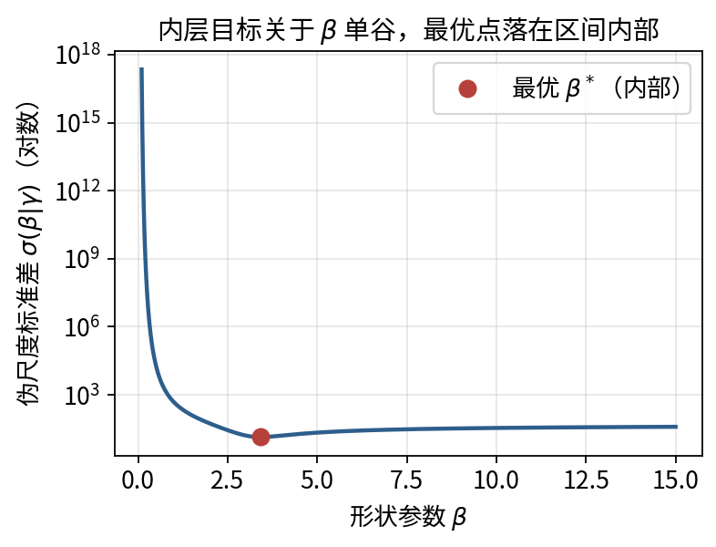
图 1 内层目标 σ(β|γ) 关于形状参数单谷，最优 β* 落在区间内部。
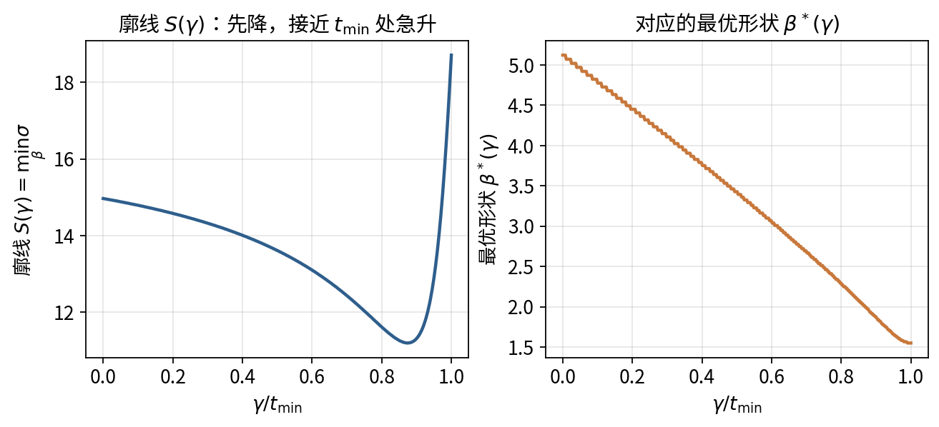
图 2 廓线 S(γ)（左）先降后于近 t_{min} 处急升；对应的最优形状 β*(γ)（右）。

2.2 带偏置的极值（offset-root）判据
定义廓线梯度 g(γ)=S′(γ)。原文判据并非令 g=0，而是在梯度等于偏置 的位置定位估计：
g(γ)=offset=0.1
并取最靠近 t_{min} 的那个根 作为 γ₀ 的估计 γ*。偏置的作用是把目标从“极小点”移到其右侧一个斜率确定的位置，从而绕开 γ→t_{min} 处廓线急升、梯度发散的退化区。搜索定义域取 [0, 0.999999·t_{min})。
一旦确定 γ*，即可回代得 β* 与尺度估计 η̂=mean_{i} η̂_{i}(β*,γ*)，完成三参数估计。

2.3 与原文的记号与实现对照
为避免混淆，并明确本实现相对原文的偏离，表 1 给出记号对照，表 2 列出三处实质性差异及其影响判断。其中第二、三项与本报告主题（无解现象）直接相关。
表 1 本报告与原文的记号对照
含义 | 本报告记号 | 原文记号
位置 / 形状真值 | γ₀ / β₀ | γ / β（无下标）
伪尺度标准差 | σ(β|γ) | σ_{η}
廓线（对 β 取极小） | S(γ) | σ_{η,min}(γ_{j})
廓线梯度 | g(γ)=S′ | ∇γ（原文式 7）
秩 / 中位秩 | Bernard：(i−0.3)/(n+0.4) | F 分布中位秩（原文式 3）
偏置阈值 | offset = 0.1 | 0.1（一致）
表 2 本实现相对原文的三处差异
差异项 | 本实现 / 原文 | 影响判断
中位秩 | Bernard 公式 / F 分布中位秩 | 有意简化；对有解率影响小（量级数个百分点），不改变无解成因的定性结论
搜索下界与域 | 显式设下界 0、闭域定根 / 原文自 t₍₁₎ 起向下搜索、未显式给 0 下界 | 关键差异：正是这条人为下界把落在 γ*<0 的根切除，从而制造出约束域内的“无解”（§5、§6 定量刻画）
“无解”语义 | 约束域 [0, t_min) 内无内点根 / 原文称不必解方程、不会无解 | 二者并行不悖：原文无 0 下界、根可为负，故不遇“无解”；本文“无解”多指根被 γ≥0 切除或贴近 t_min 被网格漏检（见 §5、§6、§10）

3 程序实现

3.1 两段均匀网格求解器（被检对象）
被评估的程序按如下方式定位 offset-root。第一段在 [0, 0.99·t_{min}) 取 k 个等距节点，于各节点算廓线 S(γ)，以 np.gradient 估计离散梯度 g(γ)，检测 g−offset 的变号区间并线性插值定根；若存在多个交点，取最靠近 t_{min} 者。第二段仅在首段未检出时启用，于 [0.99·t_{min}, 0.999999·t_{min}) 再取 k 个等距节点，与首段合并去重后重新检测。两段均无变号则判为“无交点”。

3.2 高分辨率基准（真值）
为判定“某样本是否真的存在内部 offset-root”，我们构造一个高分辨率基准网格：1200 个均匀节点覆盖 [0, 0.99·t_{min})，叠加 1800 个向 t_{min} 几何加密 的节点（最近处距 t_{min} 达 1−γ/t_{min}=10⁻⁸）。以该网格上的变号检测结果为“可解性真值”。凡基准判为可解、而被检程序判为无解者，即数值漏检；凡高分辨率基准在约束域 [0, t_{min}) 内仍无交点者，记为约束域内无解（其成因——主要是根落在 γ*<0 被下界切除——见 §5.2 与 §6）。
全部数值由固定随机种子生成，可完整复现。需说明：本文数字来自一次独立重实现，与原报告在方法与结论上一致，个别数值因种子不同有小幅差异。下文均报告本次重跑的结果。

4 蒙特卡洛设计
主实验固定尺度 η=100，形状 β∈{0.5, 1, 1.5, 2, 3}，位移比 γ₀/η ∈ {0, 0.1, 0.5, 1}，样本量 n∈{7, 10, 30}，每组 40 次重复，共 2400 个样本。样本由 t_{(i)}=γ₀+η·r_{i}^{1/}β₀ 生成（r_{i} 为实现的约化次序统计量）。围绕主实验另设三项专题：（i）β=0.5、γ₀/η=0.3 时 n 由 10 增至 200 的步长—样本量研究；（ii）精度随步长的收敛；（iii）三种网格策略在同一“硬回归”设置下的成本—有解率比较。

5 有解率、成因分类与一个存在性事实
在我们所加的约束域 [0, t_{min}) 上，基准网格给出的总体有解率为 84.0%。按位移比与形状分层见表 3：可解性对位移比 γ₀/η 极为敏感（γ₀/η=0 仅约一半，=1 近乎必有解），对形状 β 的依赖则平缓（81%–88%）。这条“位移比越小越易无解”的规律，是揭示真正成因的第一条线索。
表 3 约束域 [0, t_{min}) 上的基准有解率（按 γ₀/η 与 β 分层）
位移比 γ₀/η | 基准有解率 | 形状 β | 基准有解率
0 | 52.7% | 0.5 | 86.2%
0.1 | 84.5% | 1.0 | 81.0%
0.5 | 98.7% | 1.5 | 81.0%
1.0 | 100.0% | 2.0 | 83.5%
总体 | 84.0% | 3.0 | 87.9%

5.1 一个关键事实：放开约束后，解几乎总存在
追因之前先确立一个事实。把搜索域从 [0, t_{min}) 放宽到无约束可行域 (γ→−∞, t_{min})（位置参数本身只要求 γ≤t_{min}，并不强制非负），对全部 2400 个样本重新求 offset-root，结果100% 都能在 [−1.5η, t_{min}) 内找到根（仅 1 例的根更靠左，落在该窗口之外）。也就是说，“无解”几乎从来不是方法本身的固有性质——其根源在 §6 给出严格说明。作为对照，图 3 给出一个根落在约束域内的正例。
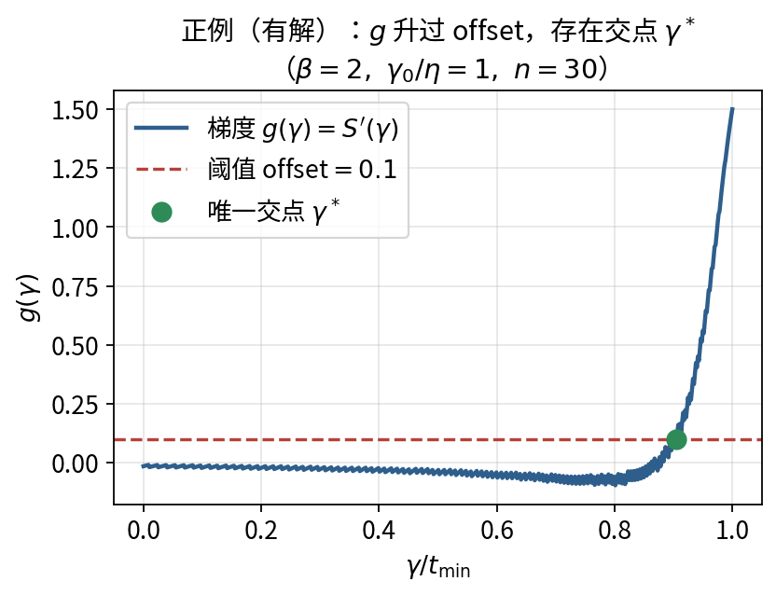
图 3 正例：梯度 g(γ) 升过 offset，存在唯一交点 γ*（β=2，γ₀/η=1，n=30）。

5.2 “无解”的三类成因
据此，程序在约束域 [0, t_{min}) 内报告“无解”可归为三类。其一，数值漏检（计算性）：真实根贴近 t_{min}、梯度陡峭，粗均匀网格未能分辨；随每段步数 k 增大，总体有解率由 81.3% 升至 83.7% 逼近基准，漏检计数由 64（k=10）降至 6（k=200），可见非固有（详见 §7）。其二，γ≥0 下界切除（约束性，主因）：解存在，但落在 γ*<0，被我们所加的下界排除——本次重跑中 99.7% 的“无解”样本属此类（详见 §6）。其三，真正固有的无解：在整个 (γ→−∞, t_{min}) 上都无 offset-root；如 §6 所证，这要求判别量 s_{v} ≤ offset，而 s_{v} ≫ offset，故本研究中几乎不出现。
把 2400 个蒙特卡洛样本在当前实现（两段均匀、每段 k=20）下按上述三类归并，得表 4。可见绝大多数样本正常有解，真正棘手的“无解”几乎全部来自 γ≥0 下界切除（16.0%），网格漏检只占 1.6% 且随加密迅速缩小（k 由 10 增到 200 时为 2.7%→0.2%），而可行域上的真正固有无解仅 2 例（≈0.1%）。
表 4 全部 2400 个样本的“无解”三分解（当前两段均匀、每段 k=20）
类别 | 含义 | 样本数 | 占比
正常有解 | 解落在 [0, t_{min}) 内，直接采用 | 1976 | 82.3%
网格漏检 | 根贴近 t_{min}、粗网格未分辨（加密即恢复，§7、§9） | 39 | 1.6%
估计值<0 超下界 | 根存在但落在 γ*<0，被 γ≥0 切除（§6） | 383 | 16.0%
真正固有无解 | 可行域 (γ→−∞, t_{min}) 上亦无根 | 2 | 0.1%

6 γ≥0 下界与“无解”：推导、统计与补救

6.1 σ² 是 γ 的二次函数（而 σ 不是抛物线）
固定 β，令 a_{i}=x_{i}^{1/β}、u_{i}=t_{(i)}/a_{i}、v_{i}=1/a_{i}，则 η̂_{i}=u_{i}−γv_{i}，于是伪尺度方差关于 γ 是一个上开口二次函数：
σ²(β|γ)=C_{uu} − 2γC_{uv} + γ²C_{vv}
其中 C_{uu}、C_{uv}、C_{vv} 分别为 u、(u,v) 与 v 的（无偏）样本方差与协方差。需要纠正一个常见的不精确说法：是 σ² 为抛物线，而非 σ 本身；σ 作为该抛物线的平方根，呈 U/V 形而非抛物线。其顶点（对固定 β 而言）位于 γ_{v}=C_{uv} / C_{vv}。

6.2 真形状下的分解与顶点位置
在真形状 β₀ 处，把每个伪尺度写成 η̂_{i}(β₀,γ)=ηρ_{i}−(γ−γ₀)v_{i}，其中 ρ_{i}=(r_{i}/x_{i})^{1/}β₀ 刻画“实现约化次序统计量”与“秩约化变量”之差。由此得可分解的二次式：
σ²(β₀|γ)=η²Var(ρ) − 2(γ−γ₀)ηCov(ρ,v) + (γ−γ₀)²s_{v}²
其顶点位于
γ_{v} = γ₀ + η·Cov(ρ,v) / s_{v}² .
此式在本报告的真实反例上被验证到机器精度：直接计算的 σ²(β₀|γ) 与上述分解式在整段 γ 上的最大偏差仅 2.27×10⁻¹³。值得强调：顶点恰落在 γ₀ 处只在大样本极限下成立；有限样本下顶点带有 η·Cov(ρ,v)/s_{v}² 的偏移项。

6.3 包络梯度的取值范围：s_v ≫ offset 保证解存在
廓线对 β 取极小，由包络定理，其梯度等于在 β*(γ) 处对 γ 的偏导：
g(γ)=S′(γ) = (γC_{vv} − C_{uv}) / S(γ) .
对固定 β，该梯度 g_{β}(γ) = (γC_{vv}−C_{uv})/σ 随 γ 单调递增，由 −s_{v}（γ→−∞）经 0（在顶点 γ_{v}）升到 +s_{v}（γ→+∞），其渐近斜率恰为 s_{v}=√C_{vv}=std_{i}(x_{i}^{−1/β})。于是只要 offset < s_{v}，方程 g=offset 就必有唯一根，且落在顶点 γ_{v} 的右侧；包络（对 β 取极小）情形同理。而 s_{v} 仅依赖 β、n，在所考察范围内处处 ≫ offset=0.1（表 5、图 4：例如 n=10 时 s_{v}(0.5)≈64、s_{v}(1.5)≈1.63、s_{v}(3)≈0.52）。因此 正是 s_{v} ≫ offset 这一点保证了 offset-root 的存在——这与“无解”恰好相反。
表 5 判别量 s_{v}（n=10；自由度 n−1）与“无解”样本在约束域内的梯度
形状 β | 判别量 s_{v} | 约束域 [0, t_min) 内梯度状况（占比）
0.5 | 63.96 | 全段 > offset，根在 γ*<0（100%）
1.0 | 4.26 | 全段 > offset，根在 γ*<0（100%）
1.5 | 1.63 | 全段 > offset，根在 γ*<0（100%）
2.0 | 0.96 | 全段 > offset，根在 γ*<0（100%）
3.0 | 0.52 | 全段 > offset，根在 γ*<0（100%）
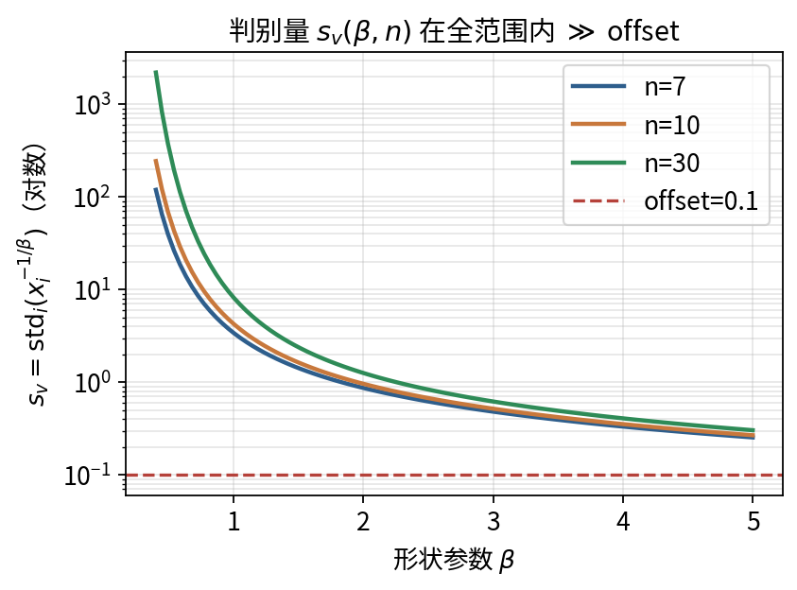
图 4 判别量 s_{v}(β,n) 在全范围内 ≫ offset=0.1（对数纵轴）。
把上述拼起来，约束域内“无解”的真正含义就清楚了：当顶点 γ_{v} 落在 0 左侧（典型见于位移比偏小），那个唯一存在的 offset-root γ* 也落在 0 左侧；于是在 [0, t_{min}) 内梯度全段高于 offset（即表 4 中「全段 > offset」、本次重跑占“无解”样本 100%），约束域内找不到根，但根本身存在于 γ*<0。这恰好解释了 §5 的分层规律：位移比越小，顶点与根越易滑到 0 左侧，约束域内“无解”越频发。下面先用真实样本展示这一点，再统计根的落点与补救代价。

6.4 真实数据反例：解被下界切除，而非消失
取一个在约束域内“无解”的真实样本（β₀=1.5，γ₀=0，n=10）。其升序观测为
t_{(i)} = {8.35, 19.01, 19.37, 55.24, 58.79, 61.36, 71.54, 80.27, 134.82, 140.37}
故 t_{min} = 8.351。代入 §6.2 的量得 Var(ρ)=0.0279、Cov(ρ,v)=−0.1557、s_{v}=1.6317（与表 5 一致），由此 γ_{v}=−5.85（γ_{v}/η≈−0.06），顶点落在 0 左侧。图 5(a) 给出该样本；(b) 显示 σ(β₀|γ) 与廓线在 [0, t_{min}) 内只有上升臂、无内部极小；(c) 显示梯度在 0.50–2.02 间紧贴 s_{v}=1.63，在约束域内始终高于 offset。但这并不意味着无解——把搜索放开到 γ<0（图 6），梯度在 γ*=−6.5（恰在顶点右侧）处下穿 offset，offset-root 就出现了，只是落在我们人为设定的下界之外。可见这是一例约束切除，而非固有无解。更一般地，顶点是否进入 [0, t_{min}) 决定了约束域内有无解（图 7）。
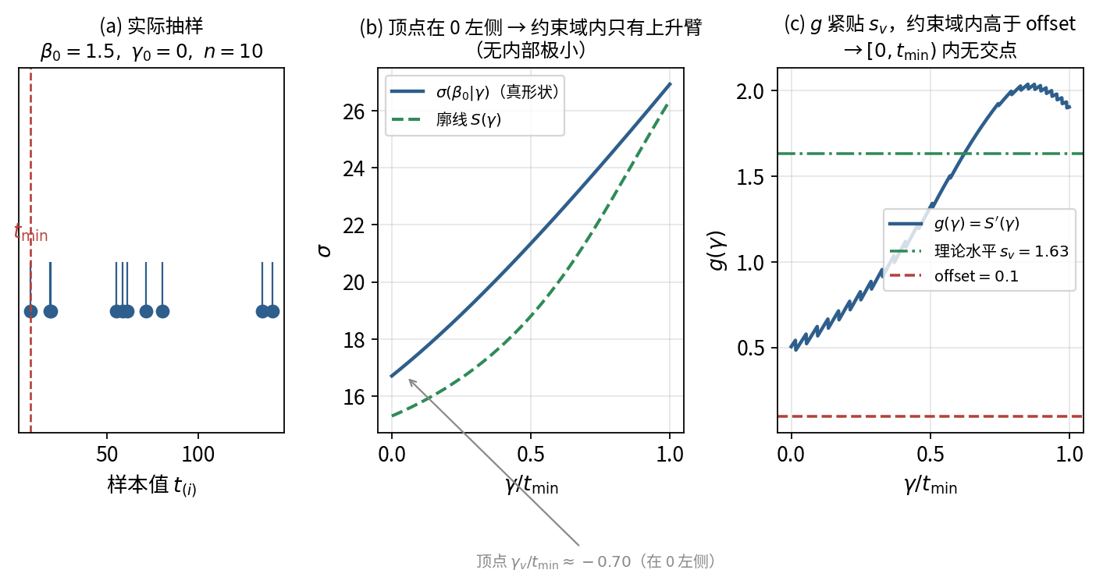
图 5 约束域内“无解”的真实样本（β₀=1.5，γ₀=0，n=10）。(a) 实际抽样；(b) σ(β₀|γ) 与廓线，顶点在 0 左侧；(c) 梯度在约束域内紧贴 s_{v}、高于 offset。
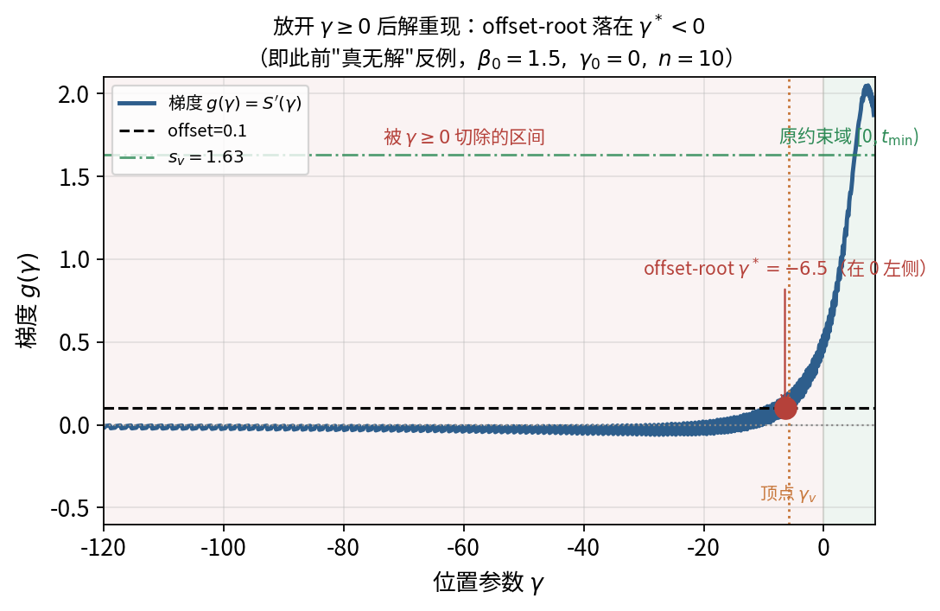
图 6 放开 γ≥0 后解重现：同一反例的梯度在 γ*=−6.5（顶点右侧、绿色约束域之外）下穿 offset。所谓“无解”是红色区间被 γ≥0 切除所致。
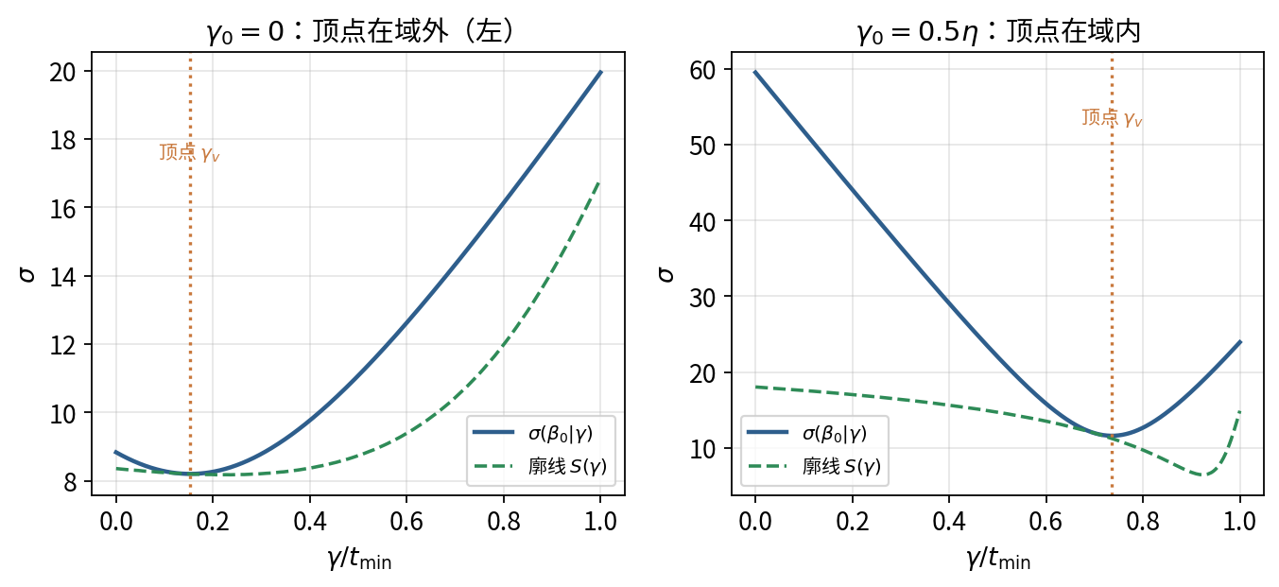
图 7 顶点位置决定有无解：左 γ₀=0 时顶点在 0 左侧（约束域内仅上升臂）；右 γ₀=0.5η 时顶点进入域内（出现内部极小与可达的 offset-root）。

6.5 “无解”样本的根落在何处：统计
对全部 384 个（约束域内）“无解”样本，按 §5.1 放开下界重新求根，99.7% 的根落在 γ*<0（图 8a）。其分布紧贴 0 的左侧：γ*/η 的中位约 −0.08、第 5 百分位约 −0.45、最负约 −0.75；绝大多数来自主无解层 γ₀/η=0（真值本身即 0）。也就是说，这些样本的估计只因抽样波动略微越过 0 而被下界切掉，根并未消失，只是稍稍探入负半轴。
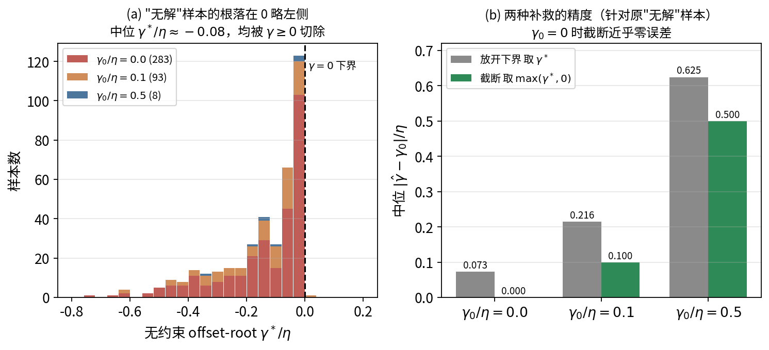
图 8 (a) “无解”样本的无约束根 γ*/η 紧贴 0 左侧（中位约 −0.08）；(b) 两种补救的精度：真值为 0 时截断近乎零误差。

6.6 两种补救及其精度
既然根存在、只是被下界切除，补救有两条直接路径。其一放开下界：在 γ∈(−∞, t_{min}) 上取根（即原文从 t₍₁₎ 往下搜的做法），所得 γ̂=γ* 可能为负。其二截断：当 γ*<0 时取 γ̂=max(γ*,0)=0，适用于先验已知 γ≥0 的场景。
两者在原“无解”样本上的精度（中位 |γ̂−γ₀|/η，见图 8b）很说明问题：在主无解层 γ₀/η=0（真值 0），截断给出 0.000 的近乎零误差——被切掉的负值截回 0 恰好正确；放开下界则保留约 0.073η 的负偏。当真值为小正数时（γ₀/η=0.1），落到“无解”的多是把估计压到负侧的不利样本，截断把误差封顶在真值本身（0.100 vs 放开下界 0.216）；γ₀/η=0.5 的极少数样本同理（0.500 vs 0.625）。故 当先验已知 γ≥0 时推荐“截断”；否则按原文放开下界即可。无论哪条，都不应把这类情形当作“估计失败”。这也再次印证：原文本无 0 下界，因而根本不会遭遇这一类“无解”。

6.7 严谨性边界
为避免过度宣称，明确区分“已严格证明”与“依赖经验”两部分。已严格证明：（i）σ² 关于 γ 的二次结构与顶点公式；（ii）真形状下的分解式（在反例上验证到 10⁻¹³ 量级）；（iii）包络—斜率公式 g=(γC_{vv}−C_{uv})/S，及其取值范围 g∈(−s_{v}, +s_{v})——由此得到本文的核心存在性结论：只要 offset < s_{v}，offset-root 必存在于 (γ→−∞, t_{min}) 内。依赖经验验证：把控制量直接等同于真形状下的 s_{v}(β₀)，用到了 β*(γ) ≈ β₀ 这一近似；它在本文实验中成立良好，但并非对一切配置给出闭式证明。因此本节宜表述为“解析机理 + 数值验证”。需要强调：本文不再宣称存在“固有无解”——恰恰相反，由 s_{v} ≫ offset 可证解几乎总存在；约束域内的“无解”是 γ≥0 切除与数值漏检所致，二者均有直接证据与补救。

7 数值漏检与步长
本节量化第一类（数值漏检）随步长的行为，并解释其机理。表 6 给出被检程序总体有解率随每段步数 k 的变化及漏检计数；图 9 左为有解率曲线（饱和并逼近基准），右为按位移比分层。
表 6 被检程序总体有解率与漏检计数随每段步数 k
每段步数 k | 10 | 20 | 60 | 200
总体有解率 | 81.3% | 82.3% | 83.3% | 83.7%
漏检计数 | 64 | 39 | 15 | 6
基准有解率 | 84.0% | 84.0% | 84.0% | 84.0%
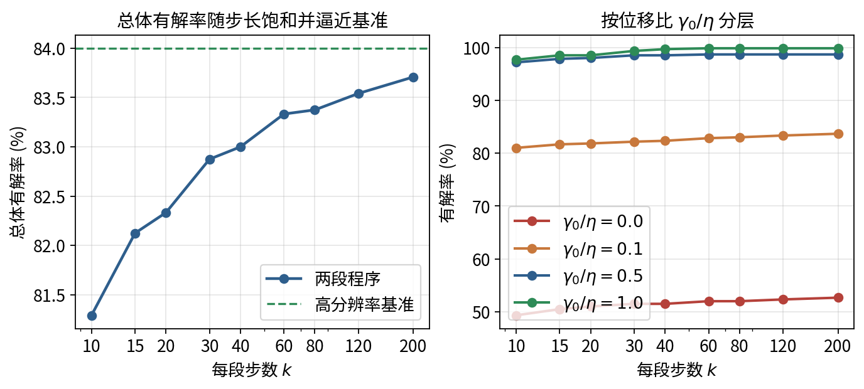
图 9 左：总体有解率随步长饱和并逼近基准；右：按位移比 γ₀/η 分层。

7.1 漏检为何发生在 t_min 附近
漏检集中于真实根贴近 t_{min} 的情形。以 β=0.5、γ₀/η=0.3 为例（表 7、图 10）：当 n 增大时，被检程序在小 k 下的有解率急剧下滑（n=200 时 k=20 已降至 0%），而真实根到 t_{min} 的距离 1−γ*/t_{min} 随 n 几何式收缩——由 n=10 的 1.6×10⁻² 一路缩到 n=200 的 4.2×10⁻⁸。根越贴近 t_{min}、廓线在该处越陡，固定的均匀网格越难在根的两侧布点。
表 7 「β=0.5，γ₀/η=0.3」有解率（%）随 n 与 k，及根到 t_{min} 的距离
样本量 n | k=20 | k=60 | k=200 | 基准 | 根距 1−γ*/t_{min}
10 | 100 | 100 | 100 | 100 | 1.6×10⁻²
20 | 97.5 | 97.5 | 100 | 100 | 6.9×10⁻³
50 | 92.5 | 100 | 100 | 100 | 1.0×10⁻³
100 | 45.0 | 85.0 | 97.5 | 100 | 1.1×10⁻⁴
200 | 0.0 | 32.5 | 80.0 | 100 | 4.2×10⁻⁸
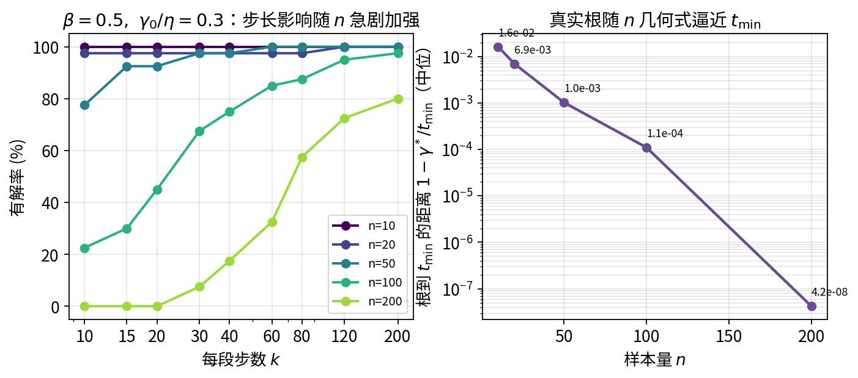
图 10 左：β=0.5、γ₀/η=0.3 时有解率随 k 的变化随 n 急剧加强；右：真实根随 n 几何式逼近 t_{min}。
机理可在“最靠近 t_{min} 的节点处的离散斜率”上看得最清楚（图 11）。该样本廓线极小值贴近 t_{min}；粗网格在此布点稀疏，末节点的离散斜率随步数增加而由负转正、越过 offset（本例约在每段 35 步处由“判无交点”转为“检出交点”），交点遂被找到。这正是漏检随加密消失的微观原因。
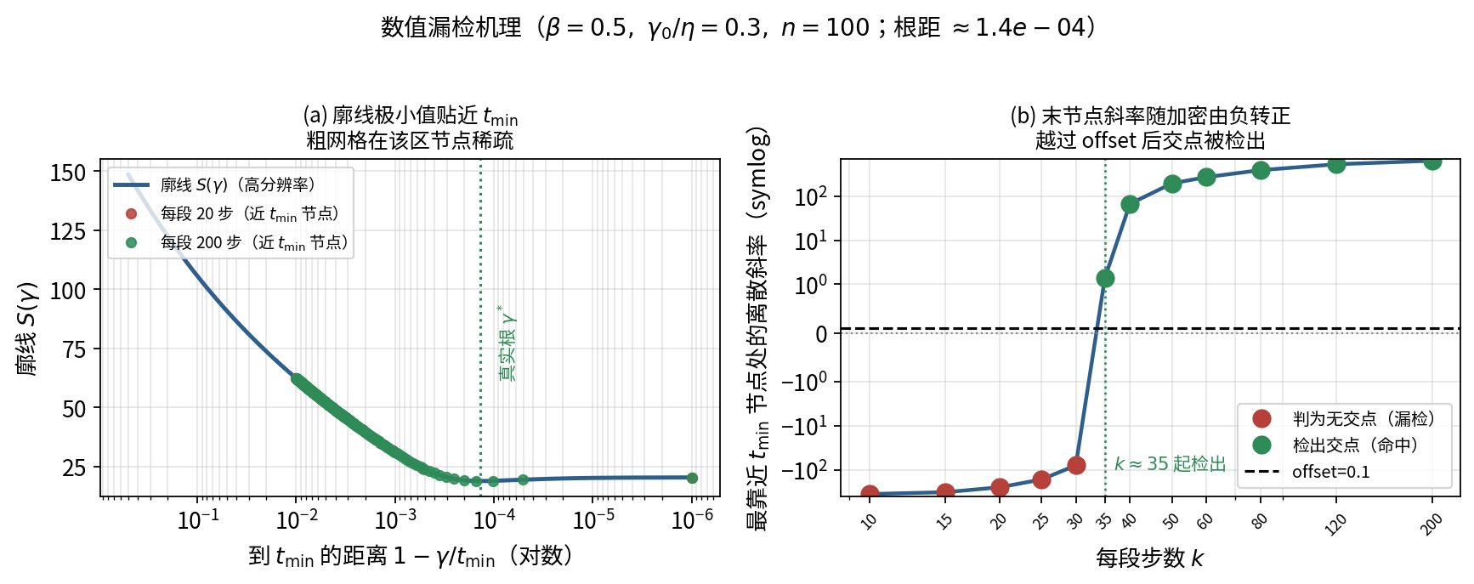
图 11 数值漏检机理（β=0.5，γ₀/η=0.3，n=100）。(a) 廓线极小值贴近 t_{min}、粗网格节点稀疏；(b) 末节点离散斜率随加密由负转正，越过 offset 后交点被检出。

7.2 精度随步长的收敛
在可解样本上，估计精度随步长稳定改善（表 8、图 12）：相对误差 |Δγ*|/t_{min} 由 k=10 的约 5.0×10⁻² 降至 k=200 的约 4.1×10⁻³，尺度的相对误差 |Δη*|/η 同步下降。本次重跑的双对数斜率约为 −0.9，即收敛接近 1/k（介于 1/k 与 1/k² 之间、更靠近 1/k）。
表 8 可解样本上的中位相对误差随每段步数 k
每段步数 k | |Δγ*|/t_{min}（中位） | |Δη*|/η（中位）
10 | 4.97×10⁻² | 5.04×10⁻²
20 | 2.13×10⁻² | 2.21×10⁻²
40 | 1.05×10⁻² | 1.19×10⁻²
60 | 6.91×10⁻³ | 8.51×10⁻³
120 | 4.35×10⁻³ | 5.75×10⁻³
200 | 4.05×10⁻³ | 4.94×10⁻³
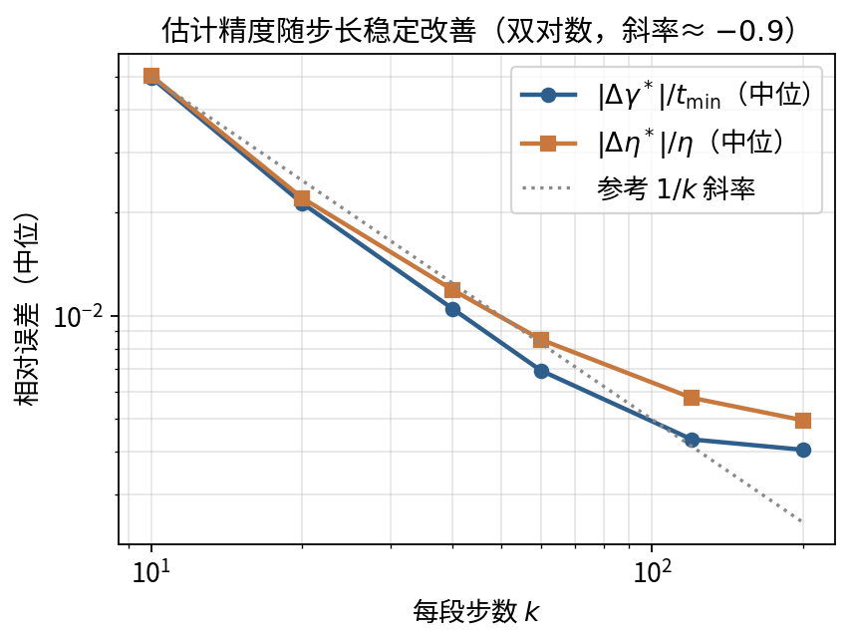
图 12 估计精度随步长稳定改善（双对数；斜率 ≈ −0.9，近 1/k）。

8 网格策略建议
既然真实根常被几何式地“钉”向 t_{min}，均匀网格在成本上极不划算。表 9、图 13 在同一硬回归（β=0.5，γ₀/η=0.3，n=100，基准 100% 可解）下比较三种策略：单段均匀网格即便用到 2000 点也仅约 59%；当前两段均匀网格在约 240 次评估时达 100%；而向 t_{min} 几何加密 仅需约 30 次评估 即达满有解率——成本相差近两个数量级。
表 9 三种网格在硬回归下的成本—有解率
网格策略 | 函数评估次数 | 有解率
单段均匀 | 400 | 8.8%
单段均匀 | 2000 | 58.8%
两段均匀（当前） | ~120 | 93.8%
两段均匀（当前） | ~240 | 100.0%
向 t_{min} 几何加密 | ~30 | 100.0%
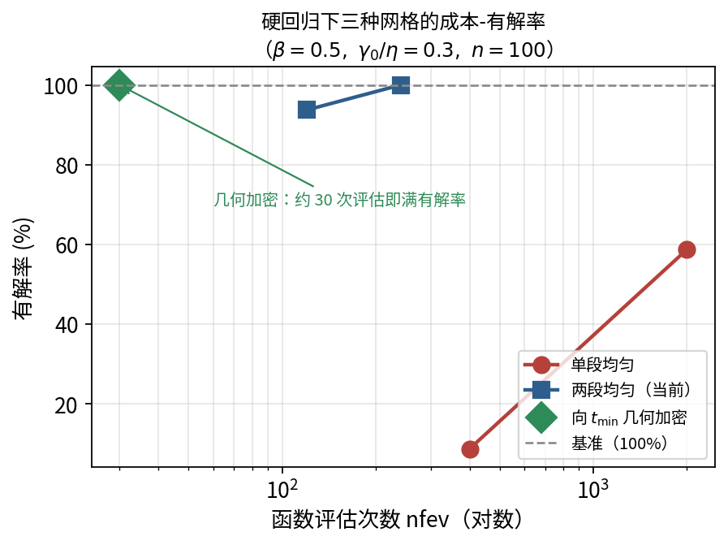
图 13 硬回归下三种网格的成本—有解率：几何加密以约 30 次评估达满有解率。
据此，建议的搜索与诊断流程为：（1）以中等均匀步长 粗扫定义域，确定有无内部极小及其大致位置；（2）向 t_{min} 几何加密（更小的 eps、并据 n 自适应），覆盖根可能被钉住的近端区；（3）命中后用二分/割线做局部细化，把根精度提到所需水平；（4）检测全部交点 并取最靠近 t_{min} 者；（5）当约束域 [0, t_min) 内无内点根 时，先放开下界在 γ<0 上确认根的位置（多为顶点 γ_{v} 右侧、略小于 0）：若先验允许负位置参数，直接取该 γ*；若已知 γ≥0 则截断取 γ̂=max(γ*,0)。同时输出结构化诊断（报告根落点 γ*/η 及是否触及下界），而非笼统判“失败”。

9 工程简化与精度论证
前两节分别解决了“为何无解”和“网格如何取”。本节把它们合成一个面向工程的目标：始终返回一个解，且该解落在 [0, t_{min}) 内，同时把计算量压到最小、精度损失控制在可接受范围。下面给出方案，并与单纯加密网格做成本—精度对比，证明这一简化是合理的。

9.1 一个“始终有解且 ∈[0, t_min)”的求解方案
利用 §6 的两条性质即可构造：其一，梯度 g(γ) 在可行域上单调递增；其二，在贴近 t_{min} 处 g→+∞ ≫ offset 且该点必为正。于是只需一次在 γ=0 处的探测 就能判定根落在哪一侧：
① 探测 g(0)。若 g(0) ≥ offset，由单调性知根 γ* ≤ 0，直接截断输出 γ̂=0（满足 ≥0，且 §6.6 已证此时精度最好）。
② 否则（g(0) < offset），根落在 (0, t_{min}) 内。以 γ=0 为左端（g<offset）、以一个极贴近 t_{min} 的点 γ=t_{min}(1−ε) 为右端（g≫offset），二者把唯一的 offset-root 夹在中间；再用割线/Brent 法 迭代定根，得 γ̂∈(0, t_{min})。
此方案恰是“用极贴近 t_{min} 的点作锚、与左端拟合定根，负则截断到 0”这一想法的严格形式：括弧保证一定夹住根（故有解率 100%），截断保证结果非负，二者合起来使输出恒在 [0, t_{min}) 内。它不在 γ<0 上铺点——单调性已让 g(0) 一次性判明分支。

9.2 成本—精度对比：相对加密网格的简化是合理的
在硬回归设置（β₀=0.5，γ₀/η=0.3，n=100；基准在 [0, t_{min}) 内 ~100% 有解、根>0 且贴近 t_{min}）下，对 300 次重复比较五种策略（表 10、图 14）。函数评估次数指对廓线 S(γ) 的求值次数；根定位误差以高分辨率基准根为参照。
表 10 硬回归下各求解策略的有解率、成本与精度（300 次重复，中位）
求解策略 | 有解率 | 评估次数 | 根定位误差 |Δγ|/t_{min} | 估计误差 |Δγ|/η
单段均匀 400 | 4.0% | 400 | 7.0×10⁻⁴ | 2.8×10⁻⁴
单段均匀 2000 | 56.3% | 2000 | 1.3×10⁻⁴ | 1.4×10⁻⁴
两段均匀 ~240 | 98.7% | 240 | 1.5×10⁻⁵ | 7.9×10⁻⁵
几何加密 ~30 | 100% | 31 | 6.8×10⁻⁶ | 6.6×10⁻⁵
工程方案（括弧+Brent） | 100% | 20 | 1.2×10⁻⁷ | 7.5×10⁻⁵
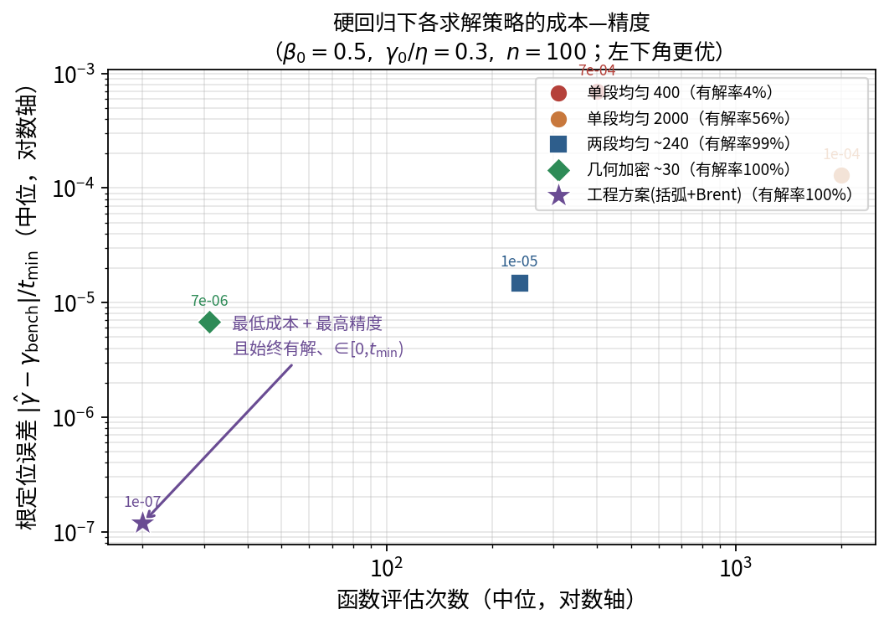
图 14 硬回归下各策略的成本—精度（双对数）。工程方案位于左下角：评估次数最少、根定位误差最低，且始终有解、解 ∈[0, t_{min})。
结论很清楚：工程方案在三个维度上同时占优——有解率 100%、评估次数最少（中位约 20 次，少于几何加密的约 31 次）、根定位误差最低（1.2×10⁻⁷，比几何加密低约一个数量级、比单段均匀低三四个数量级）。值得强调，根定位的“简化”几乎不带来精度损失：割线/Brent 直接收敛到真实根，不受网格分辨率限制，因此比任何固定网格都更准。各策略的估计误差 |Δγ|/η 一旦把根定位好就趋于同一水平（约 7×10⁻⁵），那是样本本身的统计涨落、与算法无关——工程方案以最低成本触到了这个下限。

9.3 截断到 0 的精度代价：由真值本身封顶
方案中唯一可能引入偏差的是截断（γ*<0 → γ̂=0），它只在先验已知 γ≥0 时使用。其代价已在 §6.6 量化、此处给出针对性验证：在 γ₀/η=0（真值恰为 0）上重复 400 次，截断被触发约 53%（即约一半样本因抽样波动想取负值），而中位误差 |γ̂|/η = 0：负值截回 0 恰好命中真值。当真值为小正数时（γ₀/η=0.1），截断把误差封顶于真值本身（≤0.1η，§6.6），优于“放开下界取负根”。也就是说，截断的精度损失被 γ₀ 自身限定，可控且可预估；若不愿承担这一偏差、且允许负位置参数，按 ① 改取 γ* 即可。

9.4 建议
综合 §7–§9：工程上推荐“一次探测 + 括弧/Brent 定根 + 负则截断到 0” 作为默认求解器。它始终给出 [0, t_{min}) 内的解、计算量最省、根定位最准；相对单纯加密网格，这是一个精度不降反升、成本显著下降 的合理简化，唯一的偏差来自截断、且被真值 γ₀ 封顶。若场景允许负阈值，则去掉截断、直接采用括弧定根的 γ*，方案其余部分不变。

10 结论
我们从一次方法尝试出发，澄清了 MDM 严格 offset-root 判据在三参数威布尔位置参数估计中的“无解”现象。主要结论如下。
一、“无解”须分三类，且多为约束所致。按当前实现对 2400 个样本归并：正常有解 82.3%、网格漏检 1.6%、估计值<0 超下界 16.0%、真正固有 0.1%。其中（i）数值漏检源于网格分辨率不足，随步长加密而消失（漏检计数 64→6，对应 2.7%→0.2%）；（ii）γ≥0 下界切除是主因——解存在但落在 γ*<0，被我们所加的下界排除，占“无解”样本的 99.7%；（iii）真正固有的无解在本研究中几乎不出现（2/2400）。
二、一个存在性事实，及其机理。σ² 是 γ 的上开口二次函数，廓线梯度 g(γ) 在无约束域上由 −s_{v} 单调升至 +s_{v}，过 0 于顶点 γ_{v}。因判别量 s_{v} 在所考察的 β、n 全范围内 ≫ offset，offset-root 必存在（实测 2400 样本 100% 可在 [−1.5η, t_{min}) 内找到，机理在真实样本上验证到机器精度）。所谓约束域内“无解”，只是这个根落在了 0 左侧（中位约 −0.08η）。
三、补救、求解与精度。对 γ≥0 切除，可放开下界（取 γ*，即原文做法）或截断（取 γ̂=max(γ*,0)）；主无解层（真值 0）截断近乎零误差，放开下界约 0.07η，真值为小正数时截断误差封顶于真值本身，故已知 γ≥0 时推荐截断。综合网格研究，工程上推荐“一次探测 + 括弧/Brent 定根 + 负则截断到 0” 的求解器（§9）：它始终给出 [0, t_{min}) 内的解，硬回归下评估次数最少（中位约 20，少于几何加密的约 31）、根定位误差最低（1.2×10⁻⁷），相对单纯加密网格是精度不降反升、成本显著下降 的合理简化，唯一偏差来自截断、且被真值 γ₀ 封顶。
四、与原文的关系：并行不悖，而非矛盾。原文“不需要求解方程、不会出现无解”指方法不依赖方程求解、不会像极大似然那样发散；它从 t₍₁₎ 往下搜、本无 0 下界，因而根本不会遭遇本文这一类“无解”。本文的“无解”特指在我们额外施加的约束域 [0, t_{min}) 上找不到内点根；放开该约束，结论与原文完全一致。换言之，二者并不冲突，且本文进一步定量刻画了这一约束的影响。
五、若干诚实修正。其一，几何应表述为「σ² 是抛物线、σ 呈 U/V 形」，且「顶点落在 γ₀」仅为大样本极限、有限样本带偏移。其二，精度随步长的收敛经重跑为近 1/k（双对数斜率约 −0.9），而非二阶 1/k²。其三，§6 的机理宜定位为“解析机理 + 数值验证”（把控制量等同于 s_{v}(β₀) 依赖 β* ≈ β₀ 的近似）。其四，也是最重要的一处：本文不再把“无解”当作方法的固有缺陷——恰恰相反，s_{v} ≫ offset 保证了解几乎总存在，“无解”主要是人为下界与网格分辨率所致，二者均有补救。

